Модель деформирования и разрушения ПММА

М.С.Воронин, Л.А. Мержиевский
Институт гидродинамики им. М.А.Лаврентьева СО РАН, Новосибирск, Россия

Изучению деформирования и разрушения полиметилметакрилата (ПММА) при квазистатическом и динамическом нагружении посвящен ряд экспериментальных работ [1-4]. Построены уравнения состояния гидродинамического типа для плексигласа в широком диапазоне изменения термодинамических параметров [5,6]. Для моделирования ударно-волновых процессов в ПММА, в данной работе построена модель вязкоупругого тела максвелловского типа, ранее применявшаяся для описания ударно-волнового деформирования и разрушения металлов [7]. Особенностью этой модели является то, что она базируется на учете процесса релаксации касательных напряжений в материале при его деформировании. Такой подход не требует формулирования дополнительных феноменологических условий пластичности и позволяет единообразно описывать все состояния среды от линейно упругого до гидродинамического. Благодаря этому, модель способна описывать поведение сплошных сред в различных фазовых состояниях, а также переходы между этими состояниями при динамических воздействиях на среды.
Основные уравнения модели в дифференциальной форме в общем случае имеют вид:
К ним добавляются уравнения, описывающие эволюцию компонентов тензора эффективных упругих деформаций. В случае, когда в качестве меры эффективных деформаций выбран метрический тензор , эволюционные уравнения записываются в виде:
Здесь – компоненты метрического тензора эффективных упругих деформаций,

– компоненты тензора напряжений, – компоненты вектора скорости, – начальная и текущая плотности, E – удельная упругая энергия, – время релаксации касательных напряжений, t и r_{j} – время и пространственные координаты, i,j = 1, 2, 3, I – единичный тензор,
Система замыкается уравнением, связывающим изменение удельной внутренней энергии E с компонентами нешарового тензора деформаций и энтропией S
и зависимостью для времени релаксации касательных напряжений
,
с помощью которого учитываются микроструктурные механизмы необратимого деформирования. Для рассматриваемой модели эти уравнения являются уравнениями состояния среды, построение которых необходимо для замыкания строящейся модели.
В используемом далее одномерном случае система имеет вид:
Здесь t – время, r – пространственная координата, - показатель симметрии ( плоский, цилиндрический, сферический случаи), - плотность, - скорость, - напряжения, - удельная внутренняя энергия, - энтропия, - логарифмы относительных удлинений элемента среды вдоль главных осей (компоненты тензора деформаций Генки), - температура, - время релаксации касательных напряжений, - первый и второй инварианты тензора деформаций.
Зависимость для уравнения состояния строилась на основе известного подхода Ми-Грюнайзена [8]. Предполагается, что вклад девиаторной составляющей в изменение энергии можно учесть с помощью дополнительного слагаемого , тогда строящееся уравнение состояния приобретает вид:
Здесь - упругая («холодная») и тепловая составляющие соответственно. Входящие в уравнение слагаемые ищутся в виде:
(2)
Параметры функций, входящих в систему (2), находятся по экспериментальным данным об ударных адиабатах, адиабатах разгрузки и данных об измерении касательных напряжений. Слагаемое, описывающее упругое сжатие, было построено с использованием данных [5,6], девиаторное - работы [9].
Зависимость для времени релаксации касательных напряжений искалась в виде, основывающемся на представлениях о термофлуктуационном механизме необратимого деформирования:
.
Постоянные находятся на основе принципа наилучшего совпадения рассчитанных по данной модели диаграмм деформирования с соответствующими экспериментальными данными. Сравнение расчетных диаграмм с экспериментальными данными (рис. 1,2 сплошные линии – расчет, точки - эксперимент) показывает их хорошее соответствие.
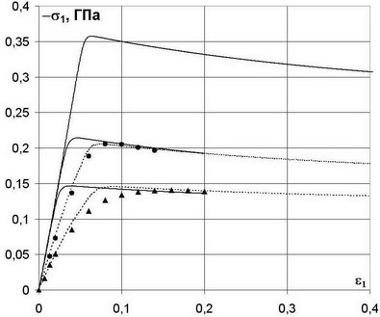
Рис. 1 Диаграммы деформирования при скоростях деформации 10⁶; 760; 45 с⁻¹
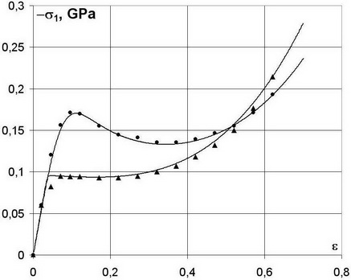
Рис. 2 Диаграммы деформирования при скоростях деформации 10⁻¹; 10⁻² с⁻¹

Построенная модель использовалась для решения ряда задач динамического и ударно-волнового деформирования и разрушения ПММА. Решены задачи о распространении и затухании ударных волн при взаимодействии с догоняющей волной разрежения, об изоэнтропической разгрузке нагруженных образцов, об отколе при выходе плоской ударной волны на свободную поверхность образца. Все задачи решались численно с использованием линеаризованного метода распадов разрывов, аналогичного методу распада разрывов Годунова.
Расчет характеристик ударно-волнового процесса.
На рис.3 показана рассчитанная ударная адиабата полиметилметакрилата (сплошная линия) в сравнении с экспериментальными данными, приведенными в работах [5,6].

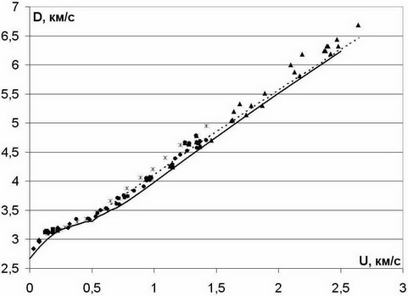

Рис. 3 Ударная адиабата ПММА

Одновременно с ударной адиабатой рассчитывались адиабаты разгрузки из различных состояний, достигнутых при ударном сжатии. Результаты расчетов приведены на рис.4. Здесь пунктирными линиями показаны адиабаты разгрузки, вычисленные по уравнению состояния [5].
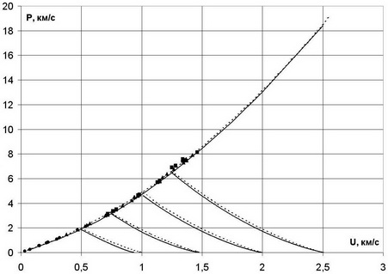
Рис. 4 Ударная адиабата и адиабаты разгрузки

Расчетные и экспериментальные профили распространяющихся по плексигласу ударных импульсов разной интенсивности сравниваются на рис.5 (здесь и далее линии – расчет, точки - эксперимент). Сравнение расчетных и экспериментальных данных показывает их хорошее соответствие.
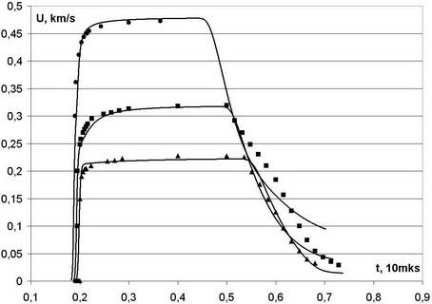
Рис. 5 Профили ударных импульсов различной интенсивности

Задача о трансформации импульса сжатия.
В данном случае моделируются эксперименты работы [2] о передаче ударного импульса через образец из ПММА. В экспериментах в образце из ПММА генерировался ударный импульс, форма которого показан на рис. 6,а. Далее регистрировался импульс после прохождения образца толщиной 6,35 мм. В расчете воспроизводились условия экспериментов. Сравнение расчетных и экспериментальных профилей после прохождения образца проведено на рис. 6,б.
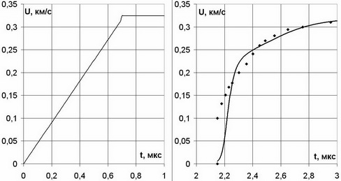
а
б

Рис. 6 Сравнение расчетных и экспериментальных данных

Задача о затухании ударной волны при взаимодействии с волной разрежения.
Эта задача является весьма важной для тестирования моделей, претендующих на описание ударно-волновых процессов в твердых телах. Как показывают многочисленные проверки, традиционные модели упругопластического деформирования не описывают данный процесс. К сожалению экспериментальные данные о затухании ударной волны в ПММА практически отсутствуют. Только в работе [1] описаны эксперименты о затухании ударной волны, созданной взрывом цилиндрического заряда взрывчатого вещества. При решении задачи воздействие заряда моделировалось с использованием изэнтропы продуктов детонации и учитывалось то, что после смыкания боковых волн разгрузки ударная волна перестает быть плоской. Полагалось, что в этот момент она становится сферической.
Трансформация нагружающего импульса по мере распространения показана на рис. 7.
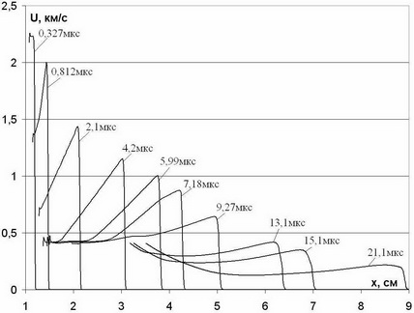
Рис. 7 Трансформация импульса по мере распространения

Данные о затухании амплитуды ударной волны сравниваются на рис.8

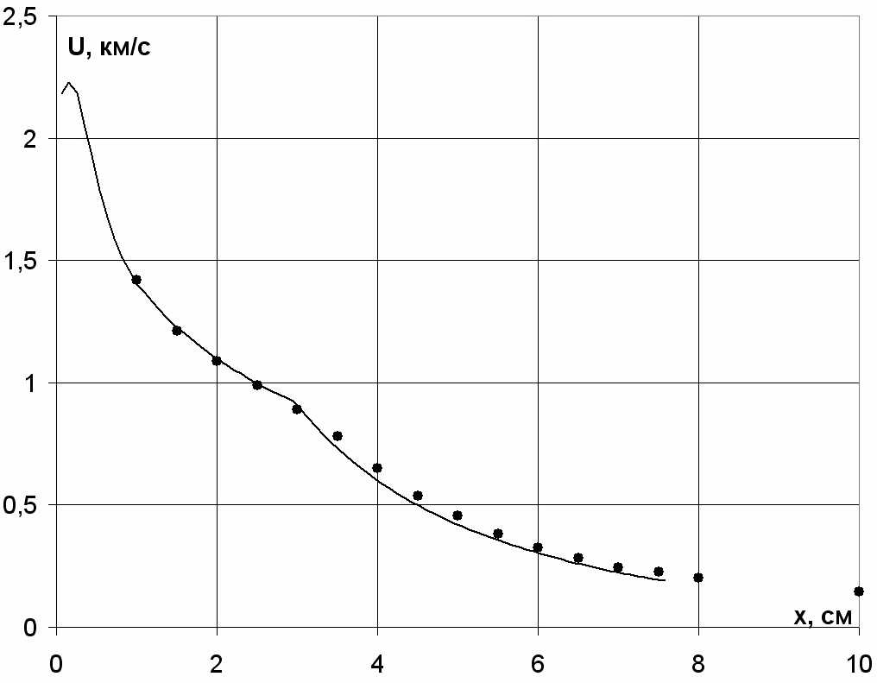
Рис. 8 Затухание амплитуды волны по мере распространения

Задача об отколе.
При выходе ударной волны на свободную поверхность она отражается волной разрежения. В зависимости от интенсивности этой волны в среде могут возникнуть растягивающие напряжения, достаточные для разрушения материала. При расчете откольных явлений нужно выбрать критерий разрушения. В настоящее время наиболее корректно описывают процессы разрушения материалов кинетические критерии разрушения, начало построения которых положили работы С.Н. Журкова. Соответствующие данные для ПММА, обобщенные зависимостью
,
приведены в [10, 11]. В данной работе для расчета процесса разрушения при переменном растягивающем напряжении было использовано обобщение Бейли. Для всех точек, в которых выполняется условие
высчитывается параметр
где Δ – шаг по времени. Считается, что при ξ ≥ 1 происходит разрушение (откол), то есть в данной точке возникает свободная поверхность.
Результаты решения конкретных задач (сплошные линии) и их сравнения с экспериментальными данными [3] (пунктир) показаны на рис. 9 в форме зависимостей массовой скорости от времени (скорость в км/с, время в микросекундах).
На рис. 9,а представлено решение задачи об ударе плексигласового ударника толщиной 2,16 мм по мишени толщиной 8,3 мм со скоростью 850 м/с, на рис. 9,б - удар по такой же мишени тонкой (0,2 мм) алюминиевой фольгой (скорость 660 м/с). Расчет передает фиксируемую в экспериментах зависимость массовой скорости от времени; хорошо выделяется «откольный импульс», позволяющий рассчитать параметры откола.

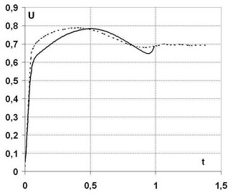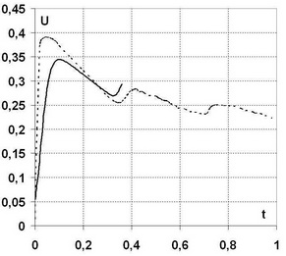
а
б
Рис. 9 Расчет откола

Таким образом, в работе построена модель для расчетов деформирования и разрушения полимерного материала полиметилметакрилата (ПММА). Адекватность модели подтверждена решением ряда задач, результаты которых хорошо согласуются с соответствующими экспериментальными данными.
Работа выполнена при поддержке гранта РФФИ № 06-02-17335 и Интеграционного проекта СО РАН № 115.

Литература

1. T. P. Liddiard Jr . The Compression of Polymethyl Methacrylate by Low Amplitude Shock Waves. Fourth Symposium on Detonation, 1965, р. 214 – 221.
2. L. M. Barker, R. E. Hollenbach. Shock-Wave Studies of PMMA, Fused Silica, and Sapphire. J. of Appl.Physics, Vol. 41, № 10, 1970, р. 4208-4226.
3. И.П. Пархоменко, А.В. Уткин. Откольная прочность плексигласа. Исследование свойств вещества в экстремальных условиях. М., ИВТ, 1990.
4. М.С., Аржаков, Г.М Луковкин, С.А. Аржаков С.А. Особенности физико-механического поведения полиметилметакрилата при компрессионном сжатии. ДАН, 2002, том 382, №1, с. 62 – 65.
5. К.В. Хищенко, И.В. Ломоносов. Термодинамические свойства ПММА при высоких температурах и давлениях в волнах ударного сжатия и разгрузки, Химическа физика, Т.17, №7, 1998, с. 86-88.
6. Л. Ф. Гударенко, М. В Жерноклетов, и др. Экспериментальные исследования свойств ударно-сжатого карбогала. Уравнения состояния карбогала и оргстекла. ФГВ, Т.40, №3, 2004, с.104-116.
7. Л.А. Мержиевский, А.Д. Реснянский. Численное моделирование ударно-волновых процессов в металлах. ФГВ, т. 20, № 5, 1984, с. 114-122.
8. Я.Б. Зельдович, Ю.П. Райзер. Физика ударных волн и высокотемпературных гидродинамических явлений, М., Наука, 1966.
9. Y.M. Gupta. Determination of the impact response of PMMA using combined compression and shear loading. J Appl Phys, 1980, v. 51, №.10, p. 2713-2718.
10. Е.П. Евсеенко, Е.Л. Зильбербранд, Н.А. Златин, Г.С. Пугачев. Динамическая ветвь временной зависимости прочности полиметилметакрилата. Письма в ЖТФ, т.3, в. 14, 1977, с. 684-687.
11. Б.А. Тарасов. О временной зависимости прочности оргстекла при ударной нагрузке. Проблемы прочности № 12, 1972, с. 63-64.

